Vyměňte alko za nealko!
S koktejly od Mistra světa budete chtít, aby Suchej únor neskončil
Další ročník Suchýho února je na spadnutí. Pokud se letos chcete zapojit i vy, a uvažujete, jak si „Sucháč“ udělat ještě zábavnější, máme pro vás skvělou zprávu! Mattoni ve spolupráci s úřadujícím Mistrem světa v míchání nealkoholických koktejlů Martinem Vogeltanzem připravila hned čtyři „suché“ drinky plné minerálních látek a vitamínů, se kterými vás to bude bavit. Měsíc bez alkoholu navíc přináší skvělou příležitost, jak zapracovat na správném pitném režimu a udělat tak pro svoje zdraví ještě něco navíc.
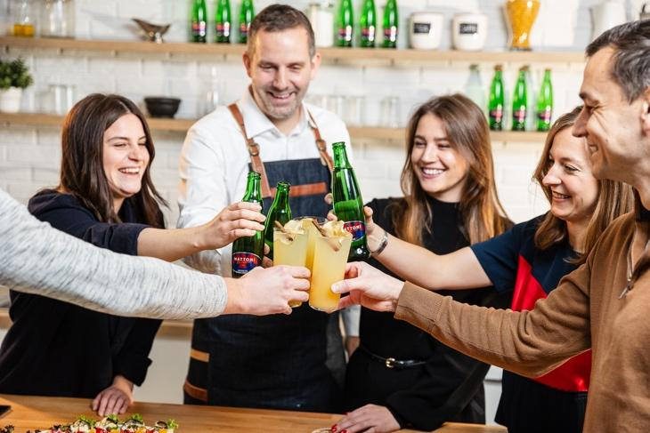
Mattoni dlouhodobě podporuje správný pitný režim v rámci zdravého životního stylu a s profesionálními barmany spolupracuje na tvorbě originálních nealkoholických koktejlů již téměř tři desetiletí. V rámci letošního Suchýho února se spojila s vítězem Mistrovství světa v míchání nealkoholických koktejlů Mattoni Grand Drink – Martinem Vogeltanzem: „Suchý únor je skvělou příležitostí nejen zjistit, jak na vaše tělo funguje měsíční absence alkoholu, ale i proniknout právě do tajů nealkoholických koktejlů. Jako barman mám rád rozmanitost a baví mne experimentovat. Proto jsem vytvořil trilogii nealkoholických drinků z mých oblíbených míst na světě (Česko, Karibik, Asie) v propojení s danými lokálními ingrediencemi. Rád bych díky nim ukázal, že i nealkoholický koktejl má své místo v nabídce koktejlového lístku. A nemusí to být jen nealko verze Mojita.“
Letošní „suché“ koktejly přináší propojení minerální vody Mattoni s lokálními ingrediencemi z oblastí, kterými jsou inspirovány. Díky tomu vám poskytnou nejen osvěžení, ale dodají i potřebné minerální látky a vitamíny. Příprava koktejlů je velice jednoduchá a ingredience snadno koupíte v každém obchodě, takže si je doma zvládne připravit opravdu každý. Navíc budou i v nabídce vybraných barů a restaurací.
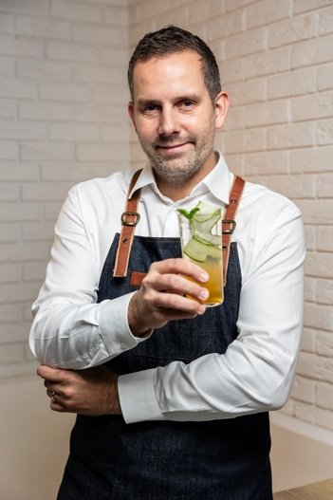
Zapojte se s námi do Suchýho února a vyzkoušejte, jak skvěle může chutnat suchý koktejl!

Martin Vogeltanz
Barmanství ho fascinovalo již od chvíle, kdy poprvé zhlédl film Koktejl s Tomem Cruisem. Lahve létající vzduchem, nepřeberné kombinace ingrediencí a netradiční, někdy až lechtivé názvy koktejlů. To bylo to, co se chtěl vždy naučit. Proto vystudoval Hotelovou školu Plzeň, a poté se vydal na profesionální barmanskou dráhu. Od roku 2012 působí ve vlastní cateringové agentuře My Bar – catering s.r.o., která zajišťuje barmanské show, koktejly, barmanské kurzy a školení. Zároveň působí ve funkci 1. viceprezidenta v České barmanské asociaci.
Za sebou má i mnoho úspěchů v barmanských soutěžích. Je osminásobným Barmanem roku, v roce 2018 získal 2. místo v klasické kategorii a 3. místo ve flairové kategorii na mistrovství světa v Estonsku. A v loňském roce s originálním drinkem Nature vybojoval 1. místo na Mistrovství světa v míchání nealkoholických koktejlů Mattoni Grand Drink.

Jak by měl vypadat správný pitný režim nejen v průběhu měsíce bez alkoholu?
Nealko koktejly jsou určitě skvělou a zábavnou alternativou k alkoholickým drinkům. Základem pitného režimu by však vždy měla být čistá voda – ideálně pramenitá, nebo přírodní minerální, která tělu dodá kromě hydratace i další potřebné látky.
Vyhýbat byste se naopak měli nápojům s vysokým obsahem cukru, kofeinu a samozřejmě alkoholu. Pokud si rádi občas zpestříte pitný režim i něčím jiným než nealkoholickými koktejly, můžete sáhnout třeba po Esenci od Mattoni, která obsahuje vyvážený poměr minerálů pro každý den a ovocné esence, ale je zcela bez cukru i sladidel.
Dospělý člověk by měl za normálních okolností vypít za den 2,5–3 litry tekutin denně. Při zvýšené fyzické aktivitě, nemoci či v teplém prostředí až 5 litrů. Pít byste měli postupně po malých dávkách v průběhu celého dne, nikoliv nárazově.
„Sucháč“ ve znamení pitné kúry
Jestliže chcete svůj měsíc bez alkoholu vzít opravdu z gruntu, můžete vyzkoušet i pitnou kúru s léčivými prameny. Výbornou volbou je například karlovarský Mlýnský pramen, který můžete zakoupit v běžných obchodech či lékárnách, takže si kúru můžete dopřát i v pohodlí domova. Karlovarské minerální prameny jsou již po staletí ceněny pro své příznivé účinky na zažívací trakt a látkovou výměnu. Prokazatelný vliv mají ale i na zvýšení imunity vůči genetické a civilizační zátěži a podporují i celkovou očistu organismu. Pitnou kúru si proto můžete dopřát nejen při léčbě, ale i preventivně,
Karlovarský Mlýnský pramen je velmi silně mineralizovaná voda s vysokým obsahem fluoridů a kyseliny křemičité. Během pitné kúry byste měli vypít pomalu při chůzi přibližně 250-400 ml ohřátého Mlýnského pramene 30 až 45 minut před jídlem, 2-3krát denně. Vyzkoušejte pitnou kúru praktikovat po dobu 14 dní. Opakovat ji můžete jednou až dvakrát za rok. (Vhodné množství minerální vody v rámci pitné kúry je individuální. Záleží na hmotnosti těla, věku, stavu srdce a oběhového systému.)
O Mattoni
Mattoni, ikonická značka neodmyslitelně spojená s motivem orla již od roku 1873, se za dobu své existence stala synonymem pro minerálku. Unikátní minerální voda s nezaměnitelnou chutí se rodí v hloubce 125 až 230 metrů v panenské přírodě u Karlových Varů. Jedinečná poloha na rozhraní Krušných a Doupovských hor jí dává střední mineralizaci s vyváženým poměrem vápníku, hořčíku a draslíku pro každý den. Mattoni přináší tu nejkvalitnější vodu pro zdraví, jež je dostupná v přírodní neperlivé, jemně perlivé i perlivé variantě a v široké škále příchutí.
Před více než 150 lety se na Karlovarsku zrodila nápojová firma úspěšného podnikatele a vizionáře Heinricha Mattoniho, který svou neutuchající pílí brzy dosáhl mezinárodního úspěchu. Na tradici rodinné firmy H. Mattoniho navazuje dnešní společnost Mattoni 1873. Z jedné stáčírny minerální vody se postupně rozrostla na lídra středoevropského trhu nealkoholických nápojů s 11 závody v 8 zemích. Přitom si stále zakládá na rodinných hodnotách a chová úctu jak k zakladateli své historie, tak ke karlovarskému regionu. Současnou podobu získala v 90. letech díky výrazným investicím italské rodiny Pasquale. Produkty vyváží do 19 zemí světa a vlastní zahraniční značky minerálních vod v Rakousku, Maďarsku a Srbsku. V ČR, Maďarsku, Srbsku, Černé hoře, Bulharsku a na Slovensku je výhradním výrobcem a distributorem nealkoholických nápojů a pochutin značek firmy PepsiCo.
Motto značky „Mattoni je život“ rezonuje v dlouhodobé podpoře kulturního a společenského života v České republice. Mattoni 1873 se zaměřuje i na aktivity spojené s ochranou přírody a otázkou ekologie.

